**Github Bookmark iOS**

**작성**

강문성

1. 라이브러리 / 프레임워크

프레임워크 및 라이브러리를 사용하기 위해 Pod 을 이용하여 프레임워크를 붙였습니다.

* 1. Alamofire (4.7v)

Alamofire 라이브러리를 사용한 이유는 Github API 에 유저 검색 쿼리를 요청하기 위한 HTTP Netwrok 에 사용되었습니다.

* 1. AlamofireImage (3.3v)

Alamofire 프레임워크와 비슷한 사유로, Github 유저의 프로필 사진을

네트워크 통신으로 다운받아 UIImage 에 넣기 위해 사용 되었습니다.

* 1. FMDB

요구사항 중 에 있던 로컬 DB 를 사용하여 즐겨 찾기 대상자를 입력/조회/삭제 하기 위해. FMDB 를 이용하여 쉽게 sqlite 를 사용했습니다.

2.설계

2-1 Github API 파악

제일 중요한 기능이므로 쿼리를 어떻게 던지고 값은 어떻게 가져오는 지 파악.

2-2 프레임워크 선정

Github API와 통신할 프레임워크와 로컬DB에 담을 프레임워크 선정

2-3 Model 작성

Github 로 부터 받은 데이터를 파싱하고 저장할 객체 작성

2-4 UI 구성

요구사항에 맞게 UI 구성

2-5 기능구현

Github 로 데이터를 받아 파싱 후 UI 에 표현

2-6 테스트

검색 조건 및 즐겨찾기 등 여러 기능에 대해 테스트

3개선사항

3-1 요구사항에 포함되어있는 Github API 로 받은 유저 리스트를 ㄱ,ㄴ,ㄷ 순으로 정렬해 헤더에 보여주기 기능을 구현했지만, Github 로 부터 검색한 조건의 유저 정보를 한번에 받아 올 수 없고, 페이징 처리로 받아오기 옵니다.

그래서 매번 스크롤 넘길 때 마다 헤더를 갱신되고, 다시 테이블을 그려야 하기에 클라이언트가 불편할 것 같다고 판단되어, ㄱ,ㄴ,ㄷ 로 정렬하지 않았습니다.

3-2 Github 유저의 프로필 사진을 불러오는 과정이 매끄럽지 못해, 테이블 또는 이미지의 캐쉬를 관리하는 기능을 넣어야 될 것 같습니다.

3-3 Github 유저의 사진과 즐겨찾기 뿐만 아니라 해당 유저의 Github 사이트에 들어가서 볼 수 있는 기능이 추가되면 좋을 것 같습니다.

4완성화면

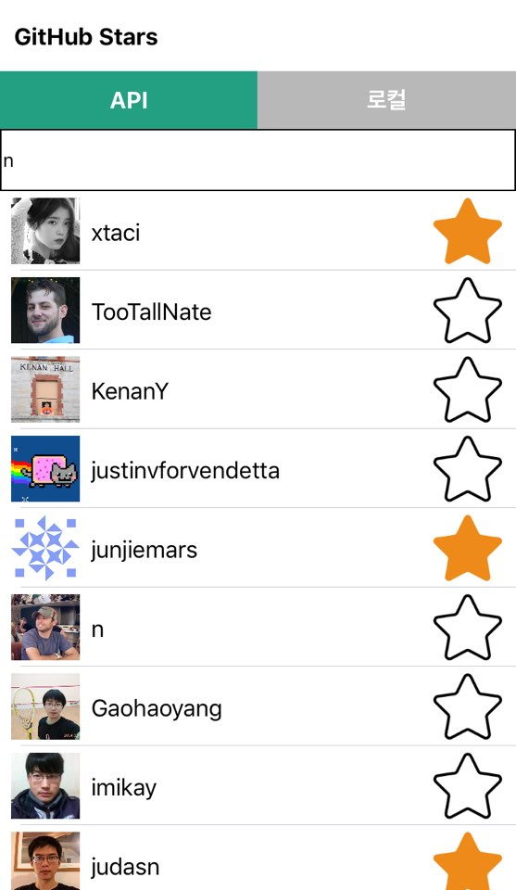 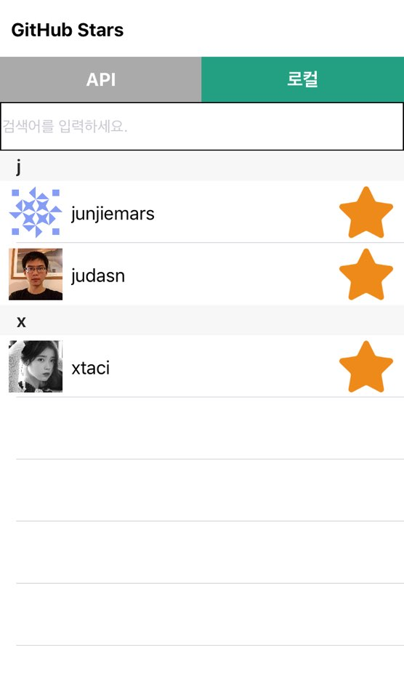

[GitHub 유저 검색] [즐겨찾기 유저 검색]